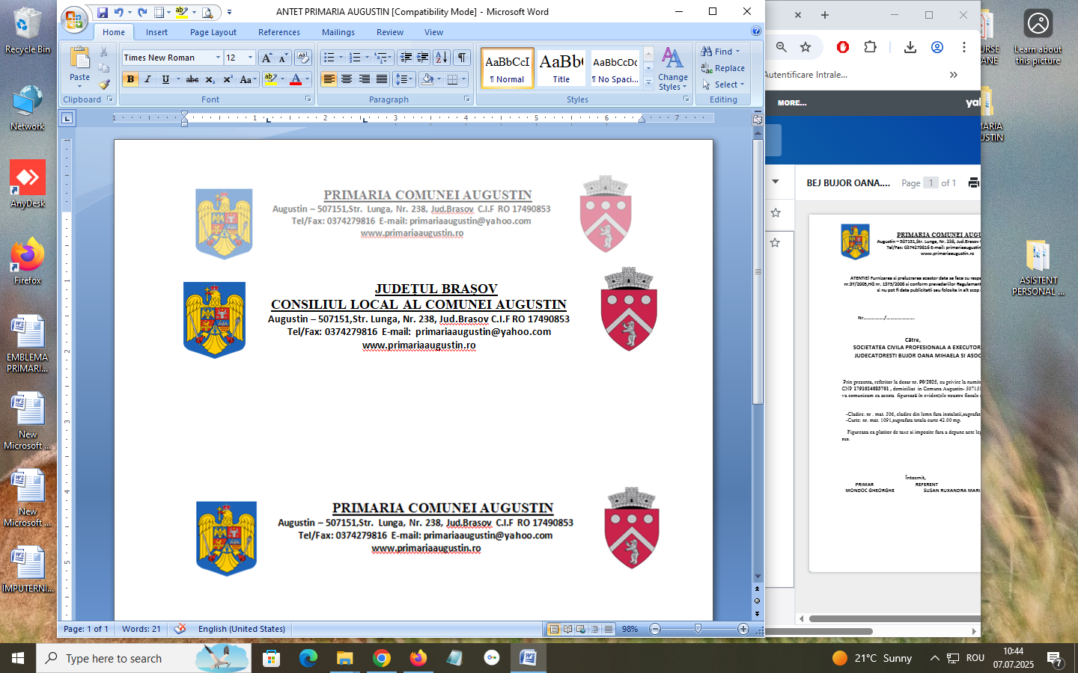__________________________________________________________

**HOTĂRÂREA NR. 31 din 28.08. 2025**

**privind actualizarea devizului general si a indicatorilor tehnico-economici** **după modificările aduse LEGII NR. 227/2015 privind CODUL FISCAL PRIN LEGEA NR. 141/2025 privind „Taxa pe valoarea adăugată”pentru obiectivul de investiții „Captare izvor și aducțiune apă în sat Augustin, Com. Augustin”, finanțat prin Programul național de investiții „Anghel Saligny”, precum și a sumei reprezentând categoriile decheltuieli finanțate de la bugetul local pentru realizarea obiectivului**

Avand in vedere referatul de specialitate nr.2133/21.08.2025si referatul de aprobare nr. **2134/21.08.2025**privind actualizarea devizului general si a indicatorilor tehnico-economici după finalizarea procedurilor de achiziție publică pentru obiectivul de investitii**„Captare izvor și aducțiune apă în sat Augustin, Com. Augustin”**, in vederea finantarii acestuia în cadrul Programului Național de Investiții Anghel Saligny;

Luand in considerare:

- prevederile O.U.G. nr.95/2021 privind aprobarea Programului Național de Investiții Anghel Saligny,

- prevederile Ordinului nr. 1333/2021 al ministrului dezvoltării, lucrărilor publice și administrației privind aprobarea Normelor metodologice pentru punerea în aplicare a prevederilor Ordonanței de urgență a Guvernului nr. 95/2021 pentru aprobarea Programului național de investiții „Anghel Saligny”, pentru categoriile de investiții prevăzute la art. 4 alin. (1) lit. a)—d) din Ordonanța de urgență a Guvernului nr. 95/2021;

- Ordinul nr. 1.321/2021 pentru aprobarea standardelor de cost aferente obiectivelor de investiții prevăzute la art. 4 alin. (1) lit. a)-c) din Ordonanța de urgență a Guvernului nr. 95/2021 pentru aprobarea Programului național de investiții "Anghel Saligny";

- Ordinul ministrului dezvoltarii, lucrarilor publice si administratiei nr 1374/2022 privind aprobarea listei obiectivelor de investitii si sumele alocate acestora pentru Programul National de Investitii "Anghel Saligny"

In conformitate cu prevederile art. 34 alin. (2) si ale art. 44 din Legea nr.273/2006 privind finantele publice locale, modificata si completata;

In temeiul art. 129, alin.1, art. 139, art. 196, alin. 1, lit. a si art. 197 din O.U.G nr. 57/2019 privind Codul administrativ, cu modificarile si completarile ulterioare;

- Modificările aduse LEGII NR. 227/2015 privind CODUL FISCAL PRIN LEGEA NR. 141/2025 *Titlul VII „Taxa pe valoarea adăugată” - în vigoare cu 1 august 2025;

- La articolul 291, alineatul (1) se modifică: (1) Cota standard se aplică asupra bazei de impozitare pentru operaţiunile impozabile care nu sunt scutite de taxă sau care nu sunt supuse cotei reduse, iar nivelul acesteia este 21%.

**Consiliul Local al comunei Augustin întrunitînşedinţăordinară:**

**HOTARASTE :**

**Art. 1. -** Se aprobă indicatoriitehnico-economici actualizați după modificările aduse LEGII NR. 227/2015 privind CODUL FISCAL PRIN LEGEA NR. 141/2025 privind „Taxa pe valoarea adăugată”aferenți obiectivului de investiții **„Captare izvor și aducțiune apă în sat Augustin, Com. Augustin”**, conform anexei nr. 1 la prezenta hotărâre.

**Art. 2. -** Se aprobă devizul general actualizat după după modificările aduse LEGII NR. 227/2015 privind CODUL FISCAL PRIN LEGEA NR. 141/2025 privind „Taxa pe valoarea adăugată” aferent obiectivului de investiții **„Captare izvor și aducțiune apă în sat Augustin, Com. Augustin”**conform anexei nr. 2 la prezenta hotărâre.

**Art. 3.** Se stabilește valoarea investiției conform devizului general actualizat la**2.130.081,52 leicu TVA**, din care buget de stat de **1.792.494,27 lei cu TVA** , respectiv buget local de **337.587,25 lei cu TVA.**

**Art. 4. –** Se aprobă finanțarea de la bugetul local al **Comunei Augustin** a sumei de **337.587,25 leicu TVA**reprezentând categoriile de cheltuieli finanțate de la bugetul local conform prevederilor art. 4 alin. (6) din Normele metodologice pentru punerea în aplicare a prevederilor Ordonanței de urgență a Guvernului nr. 95/2021 pentru aprobarea Programului național de investiții "Anghel Saligny", pentru categoriile de investiții prevăzute la art. 4 alin. (1) lit. a)-d) din Ordonanța de urgență a Guvernului nr. 95/2021, aprobate prin Ordinul ministrului dezvoltării, lucrărilor publice și administrației nr. 1333/2021.

**Art. 5.** - Anexele nr. 1 și 2 fac parte integrantă din prezenta hotărâre.

**Art. 6.** - Prezenta hotărâre se comunică, prin intermediul secretarului general al **Comunei Augustin**, în termenul prevăzut de lege și se aduce la cunoștință publică prin afișarea la sediul primăriei, precum și pe pagina de internet.

**PREŞEDINTE DE ŞEDINŢĂ SECRETAR GENERAL COMUNĂ**

**Tokos Gabriela Lavinia Garcea Gheorghe Mircea**

*Adoptată cu voturi pentru .........., voturi împotrivă............. , abținere..........